STUDI KOMPARATIF
METODE PEMBELAJARAN JIGSAW
PADA KELAS XI JURUSAN MESIN A DAN B
DI LINGKUNGAN SMK KRISTEN TAGARI RANTEPAO
TAHUN PELAJARAN 2013/2014
Skripsi
Diajukan kepada Sekolah Tinggi Agama Kristen Negeri Toraja
Untuk memenuhi salah satu persyaratan untuk memperoleh gelar
Saijana Pendidikan Agama Kristen

Oleh
rktek ■■ __
v?

Terima dari: ZLMmik-

Harga :
un—irr«»w»uju—a——O——^{L} -,^{J}—-^{J}- - ¹¹ ¹ ”
ANDARJAS BATE’
NIRM: 20102978
> SEKOLAH TINGGI AGAMA KRISTEN NEGERI TORAJA
2013

HALAMAN PERSETUJUAN
Skripsi ini dengan Judul:
STUDI KOMPARATIF
METODE PEMBELAJARAN JIGSAW
PADA KELAS XI JURUSAN MESIN
DI LINGKUNGAN SMK KRISTEN TAGARI RANTEPAO
TAHUN PELAJARAN 2013/2014
Untuk memenuhi sebahagian persyaratan memperoleh gelar Sarjana
Pendidikan Agama Kristen (S.Pdk)
Dipersiapkan oleh: Andarias Bate’
Dalam bidang studi: Metode dan Strategi Pembelajaran PAK
Di bawah bimbingan:
1. Alfida Membala, M.Pdk
2. Dr.Abraham S.Tanggulungan, M. Si
Skripsi ini setelah dibaca dan diperiksa dengan teliti, telah memenuhi persyaratan
untuk dipertahankan oleh penulisnya dalam ujian skripsi STAKN Toraja
Alfrida L. Membala, MPdk
NIDN: 1504009440
Dr.Abraham S.Tanggulungan.M.Si
NIP: 197205102005011004
ii
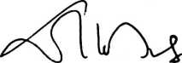
HALAMAN PENGESAHAN
Judul Skripsi:
Ditulis oleh
Jurusan
: Studi Komparatif metode j igsaw pada kelas XI
Jurusan mesin A dan B di lingkungan SMK
Kristen Tagari-Rantepao tahun 2013.
: Andarias Bate’
: Pendidikan Agama Kristen
Dosen Pembimbing : Alfrida L.Membala, M.Pdk
Pdt. Dr.Abraham S.Tanggulungan,M.Si
Telah dipertahankan oleh penulisnya di depan Dewan Penguji Sarjana (SI)
Sekolah Tinggi Agama Kristen Negeri (STAKN) Toraja pada tanggal 26
September 2013 dinyatakan lulus dan di Yudisium pada tanggal 28
September 2013 dengan predikat kelulusan LULUS
Mengkendek 28 September 2013
Dewan Penguji
Penguji I
Dr.Ismail Banne Ringgi
NIP: 197203222009011003
Penguji II
t*
nu Sanderan, M.Th
NIP:197703172006041005
Panitia Ujian
Ketua
Sekretaris
Fetty Siwah,M.Pd.K
NIP: 196612012006042001
Dr.Joni Tapingku, M.Th
NIP: 1967701242005011003
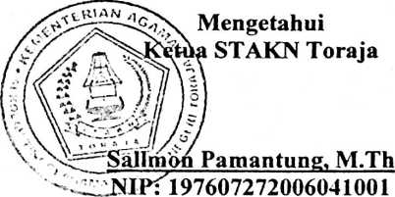
iii

